Федеральное государственное автономное образовательное учреждение высшего образования
 | «Московский государственный технический университет  имени Н.Э. Баумана»  (национальный исследовательский университет)  (МГТУ им. Н.Э. Баумана)

ФАКУЛЬТЕТ ____ИНФОРМАТИКА И СИСТЕМЫ УПРАВЛЕНИЯ________
КАФЕДРА ______Компьютерные Системы и сети (ИУ6)___________

Отчет
по лабораторной работе № 3
Название лабораторной работы: Создание консольного приложения
Дисциплина: Алгоритмизация и программирование

Студент гр. ИУ6-23Б __________________ С.М. Соболев
(Подпись, дата) (И.О. Фамилия)

Преподаватель __________________ О.А. Веселовская
(Подпись, дата) (И.О. Фамилия)

Москва, 2026
Часть 1. Изучить среду разработки консольных приложений на языке программирования C#.
Цель работы: изучение среды разработки для языка программирования C#.
Выполнение: диаграмма структуры программы изображена на рисунке 1.

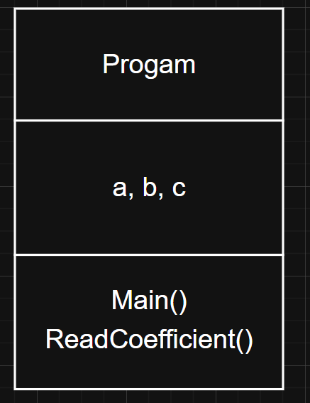
Рисунок 1 – Диаграмма классов
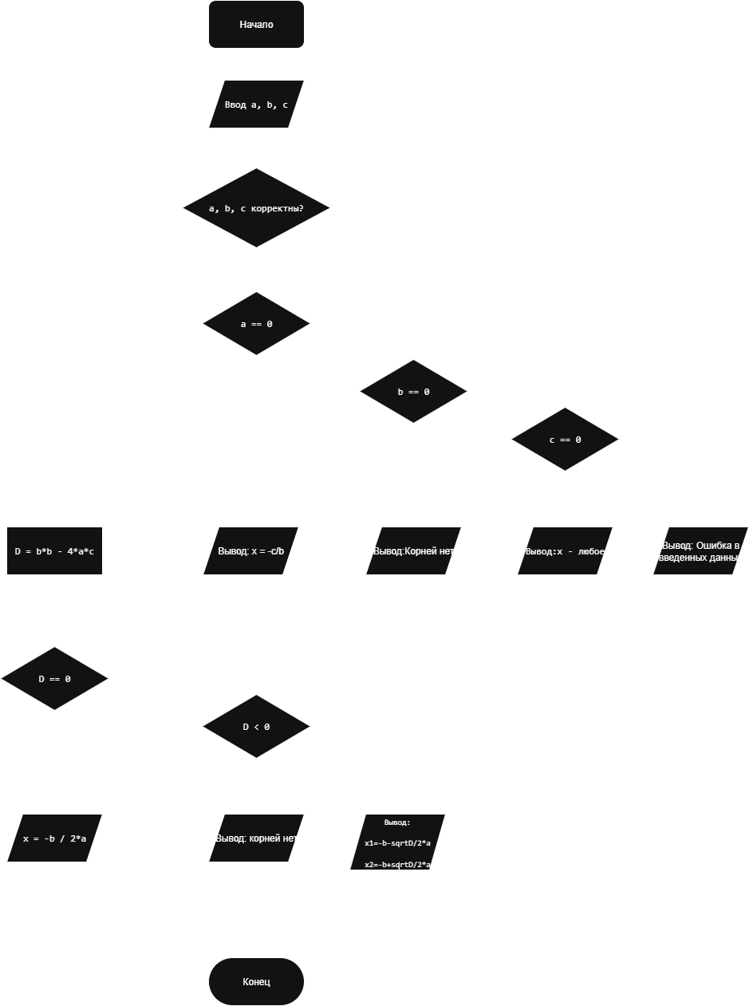

Рисунок 2 – Схема алгоритма
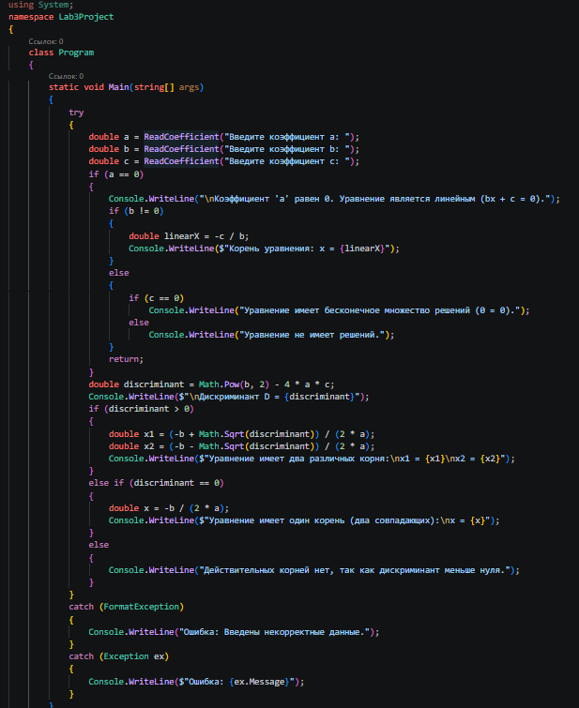
Рисунок 3 – Код основной программы
Тестовые данные и результаты тестирования изображены на Таблице 1.
a | b | c | Вывод
0 | 0 | 0 | Уравнение имеет бесконечное множество решений
0 | 0 | 1 | Уравнение не имеет решений
0 | 5 | 2.5 | Уравнение имеет один корень x = -0.5
1 | 5 | -6 | Уравнение имеет два различных корня: x1 = -6 x2 = 1
Jjj |  |  | Ошибка: Введены некорректные данные.

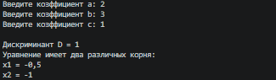
Рисунок 4 – Результат работы программы

Вывод: в ходе лабораторной работы было изучено создание консольных приложений на языке C++, разработана программа для нахождения корней квадратного уравнения с обработкой ошибок при вводе нечисловых данных и учтены случаи отсутствия корней. Программа была отлажена и протестирована на разных наборах данных.
Часть 2. Диагностические сообщения компилятора и средства отладки

Цель работы: изучить диагностические сообщения компилятора и средства отладки.
Выполнение: точка остановки и процесс отладки изображены на рисунке 6.

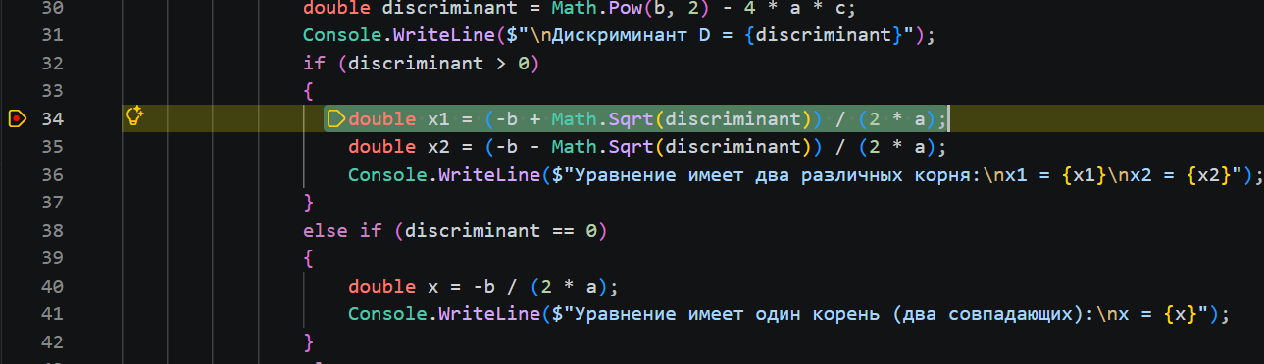
Рисунок 5 – Точка остановки и процесс отладки

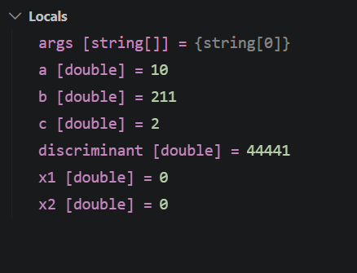
Рисунок 6 – Просмотр промежуточных значений

Вывод: в ходе лабораторной работы было изучено использование диагностических сообщений компилятора и средств отладки в IDE. На примере программы для решения квадратного уравнения были применены средства отладки для установки контрольных точек и анализа промежуточных результатов выполнения программы.

